威海魏桥能源有限公司#5、#6抽凝机组改背压机组节能改造项目
环境影响评价公众参与说明

威海魏桥能源有限公司
二零二六年五月

1概述
威海魏桥能源有限公司#5、#6抽凝机组改背压机组节能改造项目位于威海市环翠区张村镇环翠路177号威海魏桥能源有限公司现有厂区内，建设性质技改，建设规模将#5、#6-2×30MW抽凝机组C30-8.83/0.981改为2×6MW背压机组B6-8.83/0.8，不新增锅炉容量。项目总投资2860万元。根据《环境影响评价公众参与办法》等规定，相关信息依法公开（涉及国家秘密、商业秘密、个人隐私的，依法不得公开)。
2首次环境影响评价信息公开情况
建设单位于2025年5月14日在威海市环翠区人民政府网站进行了信息公开（第一次公示)。信息公开内容包括项目基本情况、建设单位名称和联系方式、环境影响报告书编制单位的名称、公众意见表的网络链接、提交公众意见表的方式和途径等，符合《环境影响评价公众参与办法》的要求。网址及截图见图1所示。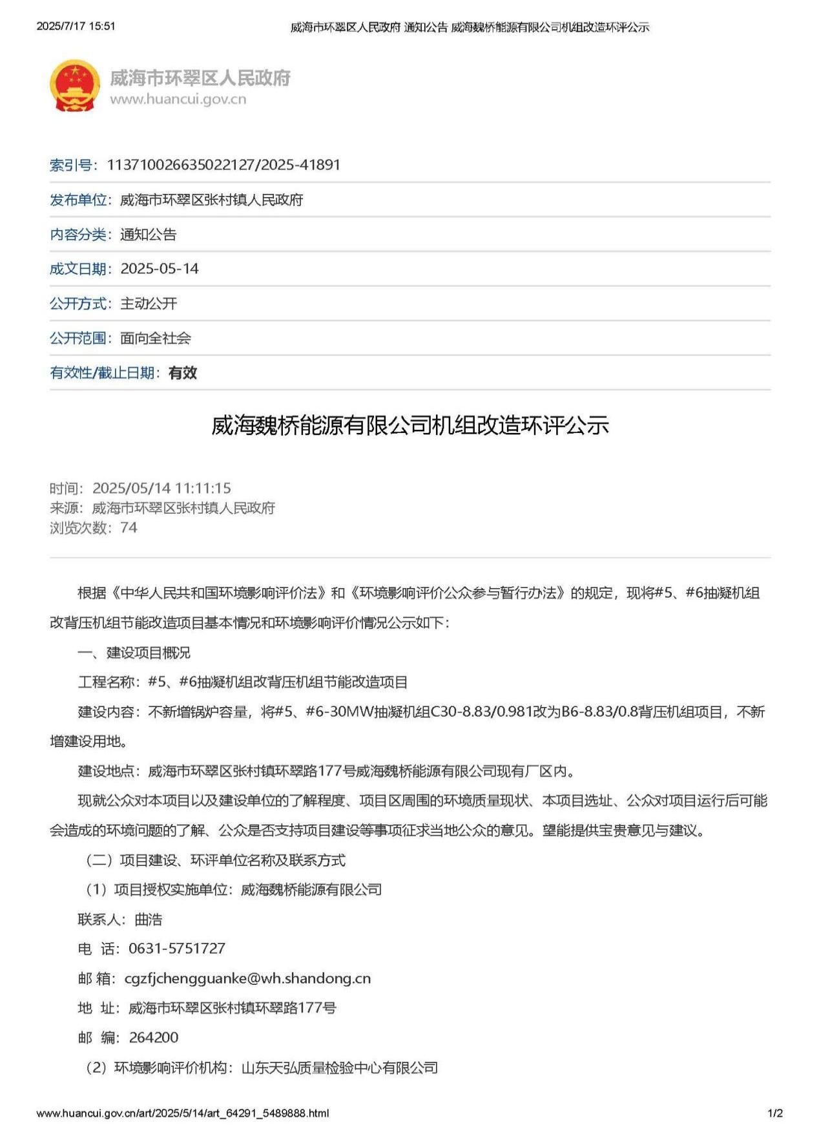
http://www.huancui.gov.cn/art/2025/5/14/art_64291_5489888.html
图1—A 项目环境影响评价信息公开（第一次公示）网站截图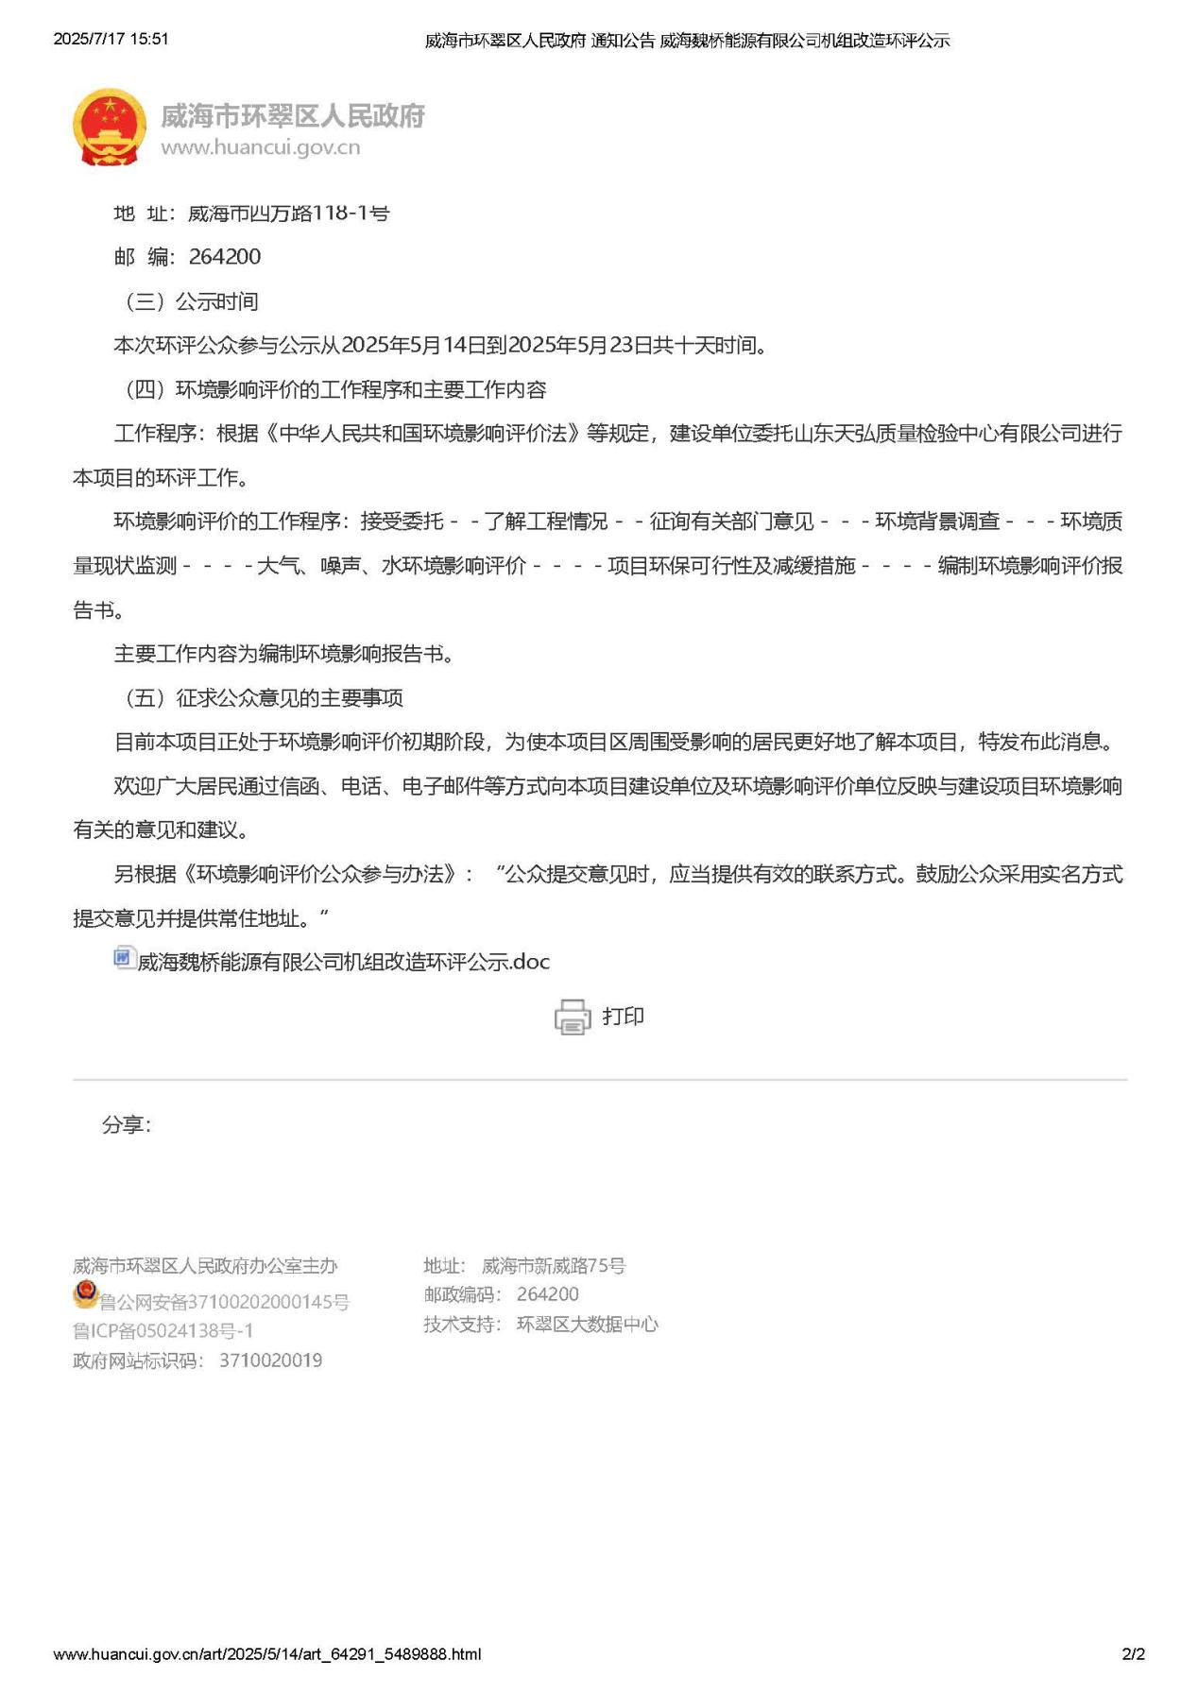
http://www.huancui.gov.cn/art/2025/5/14/art_64291_5489888.html
图1—B 项目环境影响评价信息公开（第一次公示）网站截图
3 征求意见稿公示情况
3.1 公示内容及时限
征求意见稿编制完成后，通过网络、报纸、张贴公告三种方式进行信息公开。
征求意见稿公示内容包括项目基本情况、征求意见稿获取方式和途径、征求意见的公众范围、公众意见表、公众提出意见的方式和途径、公众提出意见的起止时间等，符合《环境影响评价公众参与办法》的要求，起止时间为发布日期起10 个工作日内。
3.2 公示方式
3.2.1 网络
网络公开载体选取的是环保之家网站，公示时间为2025 年7 月2号。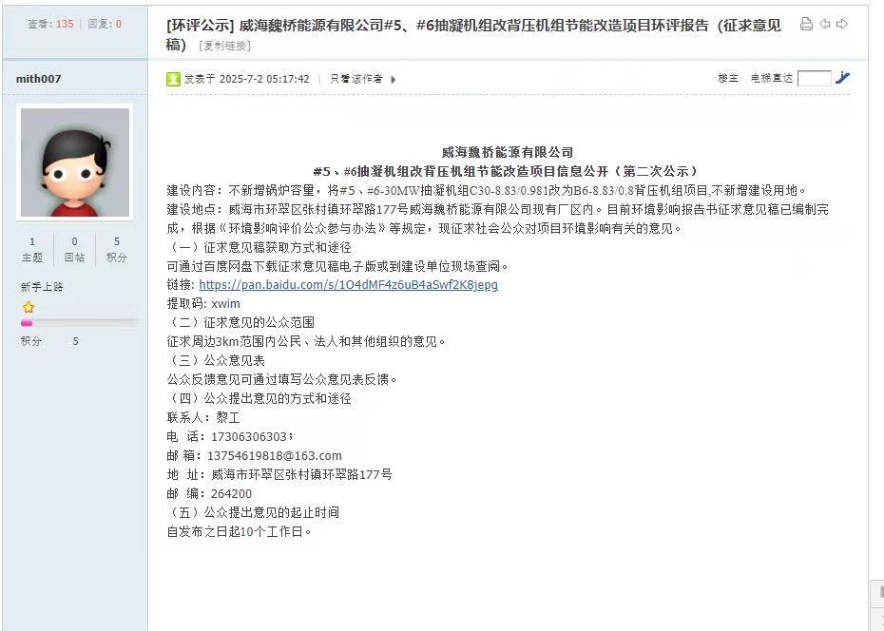
https://www.ep-home.cn/forum.php?mod=viewthread&tid=26831&page=1#pid27974图2 项目环境影响评价信息公开网站（第二次公示）截图
3.2.2 报纸
公示报纸选择在威海当地主流媒体“威海晚报”进行公示，发布两次公示，公示时间分别为2025年7 月23日、2025年7 月24号，公示照片图3 所示。
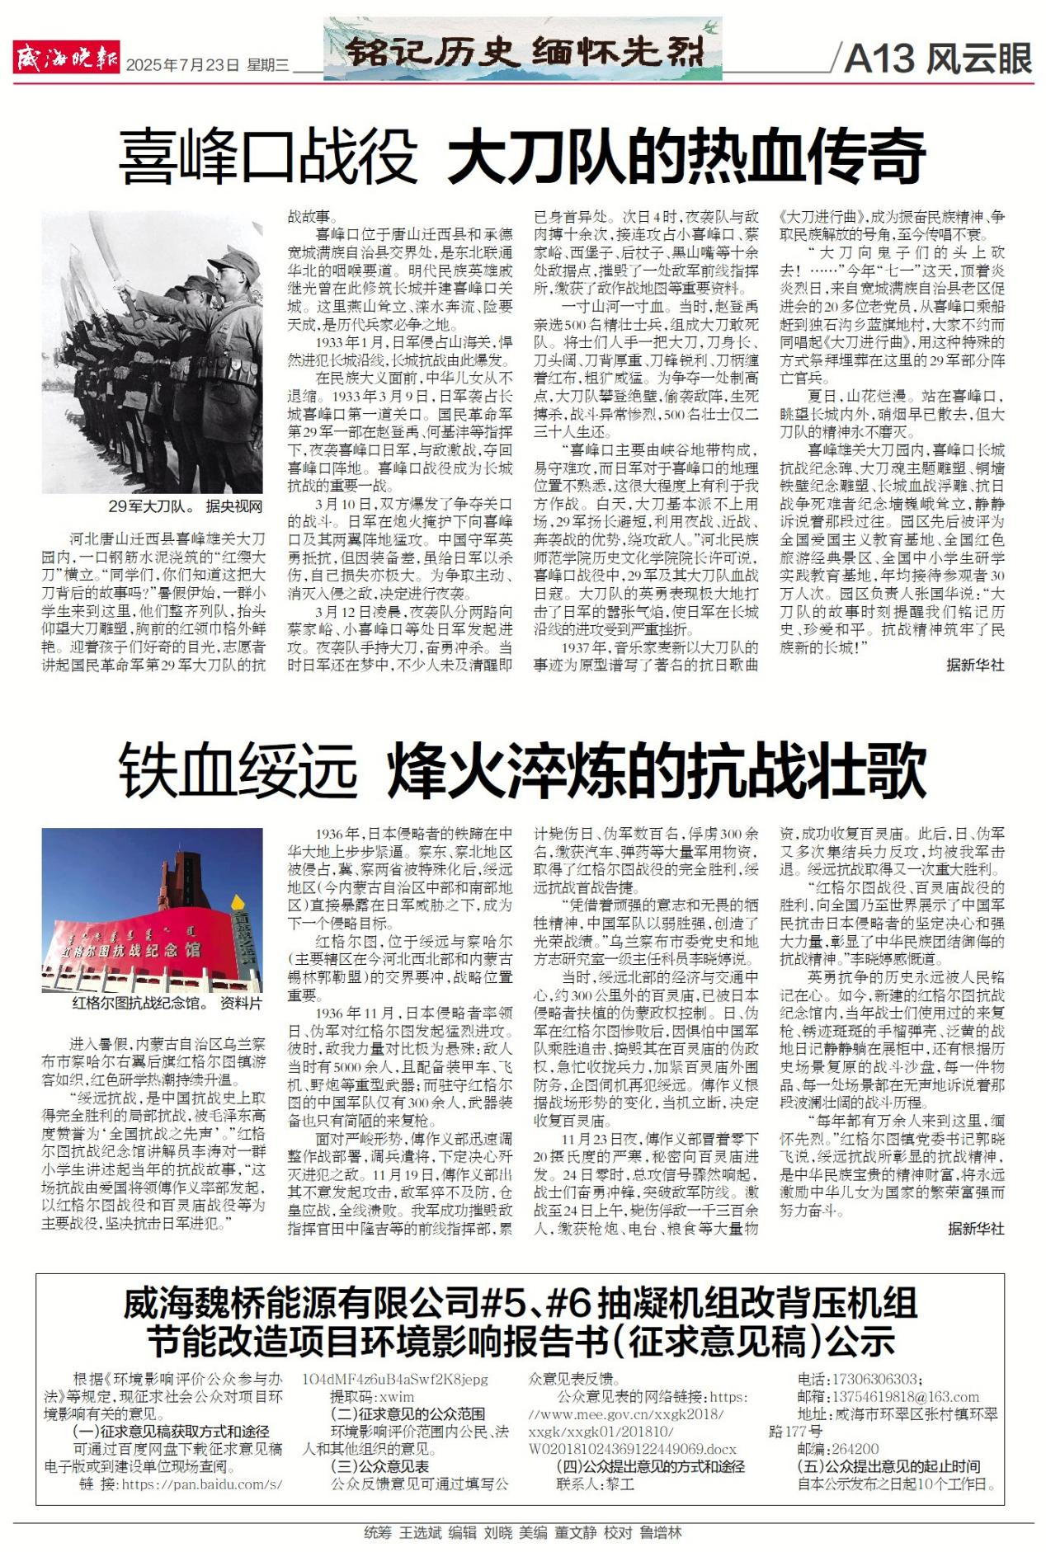图3—A 项目环境影响评价信息公开报纸照片（第一次）
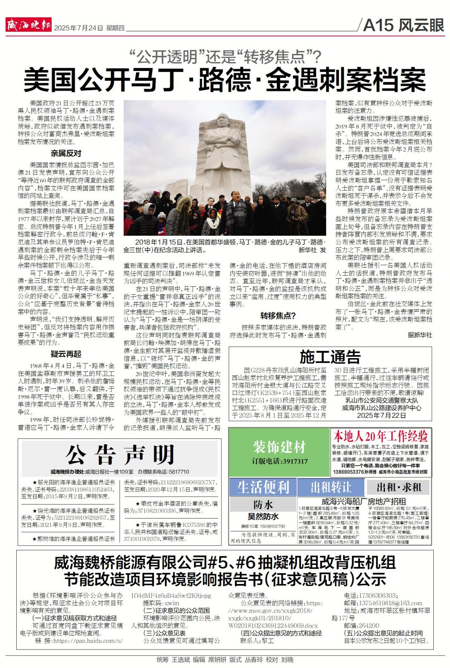图3—Ｂ 项目环境影响评价信息公开报纸照片（第二次）
3.2.3 张贴
根据《环境影响评价公众参与办法》相关规定，2025年7月5日企业在项目所在地最近的聚萃嘉园小区、魏桥家属楼、威海市千山路小学张贴公告，公示照片见图4 所示。
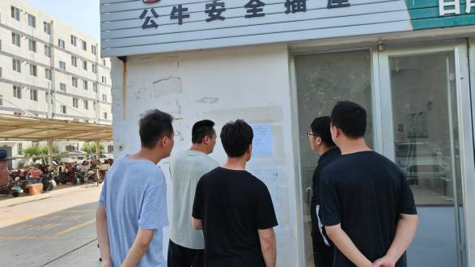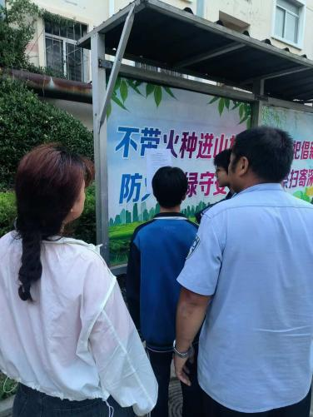
图4—A聚萃嘉园小区张贴公示 图4—B 聚萃嘉园小区张贴公示
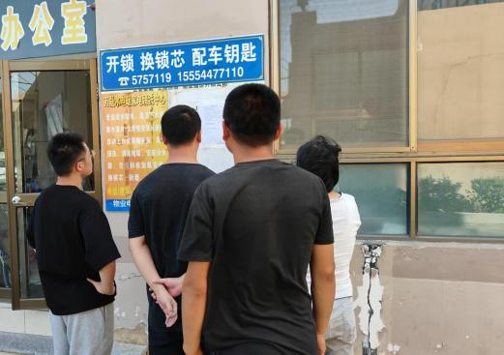
图4—C 威海市千山路小学张贴公示
3.3 查阅情况
在威海魏桥能源有限公司办公室设立现场查阅点，无人员到现场查看。
3.4 公众提出意见情况
两次公示期间，未收到民众的电话、邮件、书面信件或其他任何关于本项目的环境保护方面的反馈意见。
4 其他公众参与情况
无。
5 公众意见处理情况
两次公示期间，均未收到公众的电话、邮件、书面信件或其他任何关于本项目的环境保护方面的反馈意见。周边被调查公众对项目建设未有反对意见。
6 报批前公示
环评报告书编制完成后，于2026年5月27日在威海市环翠区人民政府网站上将环境影响评价报告书全文及公众参与说明进行了公开。

7诚信承诺
我单位已按照《办法》要求，在威海魏桥能源有限公司#5、#6抽凝机组改背压机组节能改造项目环境影响报告书编制阶段开展了公众参与工作，在环境影响报告书中充分采纳了公众提出的与环境影响相关的合理意见，对未采纳的意见按要求进行了说明，并按照要求编制了公众参与说明。
我单位承诺，本次提交的《威海魏桥能源有限公司#5、#6抽凝机组改背压机组节能改造项目环境影响评价公众参与说明》内容客观、真实，未包含依法不得公开的国家秘密、商业秘密、个人隐私。如存在弄虚作假、隐瞒欺骗等情况及由此导致的一切后果由威海魏桥能源有限公司承担全部责任。

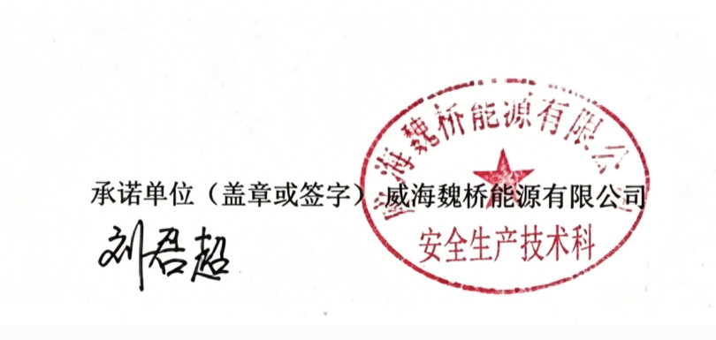

附件1

威海魏桥能源有限公司

#5、#6抽凝机组改背压机组节能改造项目

环境影响评价公众参与第一次公示
根据《中华人民共和国环境影响评价法》和《环境影响评价公众参与暂行办法》的规定，现将#5、#6抽凝机组改背压机组节能改造项目基本情况和环境影响评价情况公示如下：
一、建设项目概况
工程名称：#5、#6抽凝机组改背压机组节能改造项目
建设内容：不新增锅炉容量，将#5、#6-30MW抽凝机组C30-8.83/0.981改为B6-8.83/0.8背压机组项目,不新增建设用地。
建设地点：威海市环翠区张村镇环翠路177号威海魏桥能源有限公司现有厂区内。
现就公众对本项目以及建设单位的了解程度、项目区周围的环境质量现状、本项目选址、公众对项目运行后可能会造成的环境问题的了解、公众是否支持项目建设等事项征求当地公众的意见。望能提供宝贵意见与建议。
（二）项目建设、环评单位名称及联系方式
（1）项目授权实施单位：威海魏桥能源有限公司
联系人：曲浩
电 话：0631-5751727
邮 箱：cgzfjchengguanke@wh.shandong.cn
地 址：威海市环翠区张村镇环翠路177号
邮 编：264200
（2）环境影响评价机构：山东天弘质量检验中心有限公司
联系人：于工
电 话：13563107138
邮 箱：61942301@qq.com
地 址：威海市四方路118-1号
邮 编：264200
（三）公示时间
本次环评公众参与第一次公示从2025年5月6日到2025年5月15日共十天时间。
（四）环境影响评价的工作程序和主要工作内容
工作程序：根据《中华人民共和国环境影响评价法》等规定，建设单位委托山东天弘质量检验中心有限公司进行本项目的环评工作。
环境影响评价的工作程序：接受委托－－了解工程情况－－征询有关部门意见－－－环境背景调查－－－环境质量现状监测－－－－大气、噪声、水环境影响评价－－－－项目环保可行性及减缓措施－－－－编制环境影响评价报告书。
主要工作内容为编制环境影响报告书。
（五）征求公众意见的主要事项
目前本项目正处于环境影响评价初期阶段，为使本项目区周围受影响的居民更好的了解本项目，特发布此消息。
欢迎广大居民通过信函、电话、电子邮件等方式向本项目建设单位及环境影响评价单位反映与建设项目环境影响有关的意见和建议。
另根据《环境影响评价公众参与办法》：“公众提交意见时，应当提供有效的联系方式。鼓励公众采用实名方式提交意见并提供常住地址。”

附件2 威海魏桥能源有限公司

#5、#6抽凝机组改背压机组节能改造项目信息公开（第二次公示）
建设内容：不新增锅炉容量，将#5、#6-30MW抽凝机组C30-8.83/0.981改为B6-8.83/0.8背压机组项目,不新增建设用地。
建设地点：威海市环翠区张村镇环翠路177号威海魏桥能源有限公司现有厂区内。目前环境影响报告书征求意见稿已编制完成，根据《环境影响评价公众参与办法》等规定，现征求社会公众对项目环境影响有关的意见。
（一）征求意见稿获取方式和途径
可通过百度网盘下载征求意见稿电子版或到建设单位现场查阅。
链接: https://pan.baidu.com/s/1DDH7LUbp4dUL_AB7mk-A6Q?pwd=xsu2
提取码: xsu2
（二）征求意见的公众范围
征求周边3km范围内公民、法人和其他组织的意见。
（三）公众意见表
公众反馈意见可通过填写公众意见表反馈。
（四）公众提出意见的方式和途径
联系人：曲浩
电 话：0631-5751727
邮 箱：cgzfjchengguanke@wh.shandong.cn
地 址：威海市环翠区张村镇环翠路177号
邮 编：264200
（五）公众提出意见的起止时间
自发布之日起10个工作日。

附件3

建设项目环境影响评价公众意见表

填表日期 年 月 日
项目名称 | XXX项目
一、本页为公众意见
与本项目环境影响和环境保护措施有关的建议和意见（注：根据《环境影响评价公众参与办法》规定，涉及征地拆迁、财产、就业等与项目环评无关的意见或者诉求不属于项目环评公参内容） | （填写该项内容时请勿涉及国家秘密、商业秘密、个人隐私等内容，若本页不够可另附页）
二、本页为公众信息
（一）公众为公民的请填写以下信息
姓 名
身份证号
有效联系方式
（电话号码或邮箱）
经常居住地址 |  | xx省xx市xx县（区、市）xx乡（镇、街道）xx村（居委会）xx村民组（小区）
是否同意公开个人信息  （填同意或不同意） |  | （若不填则默认为不同意公开）
（二）公众为法人或其他组织的请填写以下信息
单位名称
工商注册号或统一社会信用代码
有效联系方式
（电话号码或邮箱）
地 址 |  | xx省xx市xx县（区、市）xx乡（镇、街道）xx路xx号
注：法人或其他组织信息原则上可以公开，若涉及不能公开的信息请在此栏中注明法律依据和不能公开的具体信息。

附件3

威海魏桥能源有限公司

#5、#6抽凝机组改背压机组节能改造项目
环境影响报告书和公众参与的公示
根据《建设项目环境影响评价政府信息公开指南（试行）》、《环境影响评价公众参与办法》的要求，我司将#5、#6抽凝机组改背压机组节能改造项目环境影响报告书全文及公众参与情况进行公开。

一、公开期间，我司接受反映建设项目问题的来信、来访和来电。
二、联系人：刘君超 电话：0631-5752777 电子信箱：13626319275@163.com
通讯地址：威海张村镇环翠路177号
邮编：264200
三、起止时间为发布日期起10 个工作日内。

